THUYẾT MINH
ĐỀ TÀI KHOA HỌC VÀ CÔNG NGHỆ1

I. THÔNG TIN CHUNG VỀ ĐỀ TÀI
1 | Tên đề tài:  Ảnh hưởng của ứng dụng rèn luyện nhận thức Brain Train đối với bệnh nhân suy giảm nhận thức nhẹ (MCI) và áp dụng mô hình học máy để dự đoán hiệu quả can thiệp |  |  |  | 1a | Mã số (được cấp khi Hồ sơ trúng tuyển)
2 | Thời gian thực hiện: 16 tháng |  |  |  | 3 | Cấp quản lý
(Từ tháng 10/2022 đến tháng 02/2024) |  |  |  |  | Bộ  Ngành  Cơ sở
4 | Tổng kinh phí thực hiện:
Nguồn |  |  |  | Kinh phí (triệu đồng)
- Tự túc
-
5 | Phương thức khoán chi:
Khoán đến sản phẩm cuối cùng |  |  |  | Khoán từng phần, trong đó:
- Kinh phí khoán:
- Kinh phí không khoán:
6 | Hình thức: Đề tài Nhiệm vụ  Thuộc:  Chương trình, Đề án KH&CN (Ghi rõ tên chương trình, nếu có), Mã số:  Dự án KH&CN (Ghi rõ tên dự án, nếu có), Mã số:  Độc lập, Mã số:  Khác
7 | Lĩnh vực khoa học
Tự nhiên; Nông, lâm, ngư nghiệp;
Kỹ thuật và công nghệ; Y dược.
8 | Chủ nhiệm đề tài
Họ và tên: Ts. Hà Thị Thanh Hương

X

Ngày, tháng, năm sinh: 07/11/ 1989 Giới tính: Nam / Nữ:
Chức danh chuyên môn - kỹ thuật - nghiệp vụ: Tiến sĩ Khoa học Thần kinh
Học hàm, học vị: Tiến sĩ Chức vụ: Khoa học Thần kinh
Điện thoại: 024 978 790
Đơn vị:
Nhà riêng: Mobile: 024 978 790
Fax: E-mail: htthuong@hcmiu.edu.com
Tên đơn vị đang công tác: Bộ môn Kỹ thuật mô và Y học Tái tạo, Khoa Kỹ Thuật Y Sinh, Đại học Quốc tế.
Địa chỉ đơn vị: Khu phố 6, P. Linh Trung, TP. Thủ Đức, TP.HCM
Địa chỉ nhà riêng:
9 | Đơn vị chủ trì thực hiện đề tài
Tên đơn vị chủ trì thực hiện đề tài: Bộ môn Kỹ thuật mô và Y học Tái tạo, Khoa Kỹ Thuật Y Sinh, Đại học Quốc tế.
Họ và tên thủ trưởng đơn vị: TS. Hà Thị Thanh Hương
Tên đơn vị chủ quản đề tài: Khoa Kỹ thuật Y sinh, Trường Đại học Quốc tế
10 | Các đơn vị phối hợp chính thực hiện đề tài (nếu có)
11 | Các cán bộ thực hiện đề tài
(Ghi những người có đóng góp khoa học và chủ trì thực hiện những nội dung chính thuộc đơn vị chủ trì và đơn vị phối hợp tham gia thực hiện đề tài, không quá 10 người kể cả chủ nhiệm đề tài)
TT |  | Họ và tên, cấp bậc,  học hàm, học vị | Tổ chức  công tác |  | Nội dung,  công việc chính tham gia |  | Thời gian làm việc cho đề tài  (Số tháng  quy đổi²)
1 |  | TS. Hà Thị Thanh Hương | Trường Đại học Quốc tế  ĐHQG TPHCM |  | Chủ nhiệm  đề tài |  | 16 tháng
2 |  | ThS. BS. Hoàng Tiến Trọng Nghĩa | Bệnh viện Quân Y 175 |  | Đồng  chủ nhiệm  đề tài |  | 4 tháng
3 |  | TS. BS. Trần Công Thắng | Đại học Y Dược |  | Thành viên |  | 2 tháng
4 |  | BS. CKII Tống Mai Trang | Bệnh viện  Đai học Y Dược |  | Thành viên |  | 2 tháng
5 |  | BS. CKI Hoàng Châu Bảo Đính | Trường Đại học Y khoa  Phạm Ngọc Thạch |  | Thành viên |  | 10 tháng
6 |  | ThS. BS. Đoàn Văn Anh Vũ | Bệnh viện Quân Y 175 |  | Thành viên |  | 3 tháng
7 |  | ThS. BS. Nguyễn Ngọc Lương | Bệnh viện Quân Y 175 |  | Thành viên |  | 3 tháng
8 |  | ThS.BS. Huỳnh Đăng Lộc | Bệnh viện Quân Y 175 |  | Thành viên |  | 3 tháng
9 |  | BS. Lý Minh Đăng | Bệnh viện Quân Y 175 |  | Thành viên |  | 3 tháng
10 |  | BS. Nguyễn Xuân Diệu | Bệnh viện Quân Y 175 |  | Thành viên |  | 3 tháng
11 |  | BS. Trần Thị Hoài Thu | Bệnh viện Quân Y 175 |  | Thành viên |  | 3 tháng
12 |  | Phan Ngọc Minh Thư | Trường Đại học Quốc tế  ĐHQG TPHCM |  | Thành viên |  | 16 tháng
13 |  | Đỗ Trần Minh Hiệp | Trường Đại học Quốc tế  ĐHQG TPHCM |  | Thành viên |  | 16 tháng
14 |  | Dương Trung Kiên | Trường Đại học Quốc tế  ĐHQG TPHCM |  | Thành viên |  | 16 tháng
_____________________
² Một (01) tháng quy đổi là tháng làm việc gồm 22 ngày, mỗi ngày làm việc gồm 8 tiếng.

II. MỤC TIÊU, NỘI DUNG KH&CN VÀ PHƯƠNG ÁN TỔ CHỨC THỰC HIỆN ĐỀ TÀI
12 |  | Mục tiêu của đề tài (Bám sát và cụ thể hoá định hướng mục tiêu theo đặt hàng- nếu có)  Nhận thấy được tiềm năng của các trò chơi nhận thức đối với người lớn tuổi trong các nghiên cứu trước đây, nhóm nghiêm cứu sẽ tập trung thiết kế và thử nghiệm trò chơi nhận thức cho đối tượng Suy giảm nhận thức nhẹ (MCI) ở Việt Nam. Sau 03 tháng sử dụng, bệnh nhân sẽ được kiểm tra lại điểm số nhận thức để đánh giá hiệu quả của ứng dụng. Đồng thời, chúng tôi cũng sẽ thu dữ liệu điện não đồ (EEG) của bệnh nhân ở thời điểm trước và sau can thiệp 03 tháng để kiểm tra sự thay đổi của hoạt động thần kinh. Từ dữ liệu điểm số nhận thức và EEG, một mô hình trí tuệ nhân tạo sẽ được xây dựng để dự đoán hiệu quả can thiệp. Ứng dụng rèn luyện nhận thức và mô hình dự đoán hiệu quả can thiệp này hướng đến việc chuyển giao công nghệ cho các bệnh viện, sở y tế để giúp các bác sĩ tiết kiệm thời gian và có thêm nhiều lựa chọn can thiệp cho bệnh nhân.  Đề tài nghiên cứu nhắm đến ba mục tiêu chính sau:  1. Phát triển ứng dụng BrainTrain và đánh giá hiệu quả ứng dụng  1A. Thiết kế và tối ưu hóa các trò chơi nhận thức nhắm đến nhiều lĩnh vực nhận thức  1B. Đánh giá hiệu quả của ứng dụng  2. Kiểm tra sự thay đổi hoạt động thần kinh có liên quan đến các trò chơi nhận thức  3. Dự đoán hiệu quả can thiệp bằng mô hình trí tuệ nhân tạo
13 |  |  | Tình trạng đề tài  Mới Kế tiếp hướng nghiên cứu của chính nhóm tác giả  Kế tiếp nghiên cứu của người khác
14 |  | Tổng quan tình hình nghiên cứu, luận giải về mục tiêu và những nội dung nghiên cứu của đề tài
14.1. Đánh giá tổng quan tình hình nghiên cứu thuộc lĩnh vực của đề tài

Ngoài nước (Phân tích đánh giá được những công trình nghiên cứu có liên quan và những kết quả nghiên cứu mới nhất trong lĩnh vực nghiên cứu của đề tài; nêu được những bước tiến về trình độ KH&CN của những kết quả nghiên cứu đó)
Sa sút trí tuệ được dự đoán sẽ ảnh hưởng đến gần 115,4 triệu người trên toàn thế giới vào năm 2050, gây gánh nặng cho nền kinh tế [1]. Đến năm 2030, gần 68% các trường hợp AD sẽ ở các nước có thu nhập trung bình thấp (LMIC) (Báo cáo bệnh Alzheimer thế giới), đặc biệt là ở những nước có dân số già nhanh như Việt Nam (đứng thứ bảy trong số mười quốc gia có tốc độ già hóa nhanh nhất) [2, 3]. Tình trạng này đòi hỏi các biện pháp can thiệp nhận thức hiệu quả để nhắm vào giai đoạn tiền sa sút trí tuệ, còn được gọi là Suy giảm nhận thức nhẹ (MCI). MCI là giai đoạn chuyển tiếp giữa quá trình lão hóa bình thường và chứng sa sút trí tuệ, ảnh hưởng xấu đến một hoặc nhiều lĩnh vực nhận thức như Trí nhớ, Tập trung, Ngôn ngữ và Toán học [4, 5]. May mắn thay, bệnh nhân MCI có một giai đoạn gọi là “thời kỳ cửa sổ” (critical window) kéo dài khoảng hai đến ba năm kể từ khi bệnh khởi phát, đại diện cho một cơ hội để can thiệp và thay đổi chiều hướng tiến triển của sự suy giảm nhận thức. Ở giai đoạn này, số lượng tế bào thần kinh chưa bị tổn thương đáng kể, các kết nối tế bào thần kinh vẫn được bảo toàn, nhiều vùng não vẫn chưa bị teo lại. Do đó, các can thiệp sớm vẫn có thể phục hồi hoặc củng cố kết nối tế bào thần kinh để cải thiện nhận thức của bệnh nhân và giảm thiểu xác suất chuyển đổi từ MCI thành sa sút trí tuệ [6, 7].
Cho đến nay, không có can thiệp dược lý nào cho thấy hiệu quả đáng kể đối với bệnh nhân MCI [8-10]. Cục quản lý Thực phẩm và Dược phẩm Hoa Kỳ (Food and Drug Administration) khuyến cáo rằng các phương pháp không dùng thuốc được ưu tiên sử dụng trong việc can thiệp suy giảm nhận thức do kết quả tích cực của chúng trên người cao tuổi mắc và không mắc MCI [11]. Tuy nhiên, các phương pháp không dùng thuốc (tập thể dục, nhảy aerobic và Xbox 360 Kinect - trò chơi nhận thức kết hợp với vận động thể chất) có hiệu quả chưa rõ ràng và còn nhiều hạn chế [12-15]. Ví dụ, các lớp học khiêu vũ không thể được thực hiện ở các vùng sâu vùng xa của các LMIC vì nó đòi hỏi cơ sở vật chất hiện đại và cần người dạy khiêu vũ được đào tạo. Tập thể dục đã được chứng minh là cải thiện nhận thức, nhưng hiệu quả của nó không cao hơn đáng kể khi so sánh với các trò chơi nhận thức [16] (Hình 1). Sự can thiệp hiệu quả nhất cho đến nay là Xbox 360 Kinect, tuy nhiên chi phí của nó khá cao so với thu nhập trung bình của người Việt Nam và cách tiếp cận này đòi hỏi hoạt động thể chất nên sẽ không phù hợp với người lớn tuổi có vấn đề về sức khỏe như xương khớp, tim mạch, … [17]. Do đó, nghiên cứu này tập trung vào các trò chơi rèn luyện nhận thức trên thiết bị di động do hiệu quả cải thiện nhận thức đã được chứng minh của phương pháp này và đây có thể sẽ trở thành một phương pháp chi phí thấp cho các khu vực có bối cảnh kinh tế xã hội đa dạng [18-20].
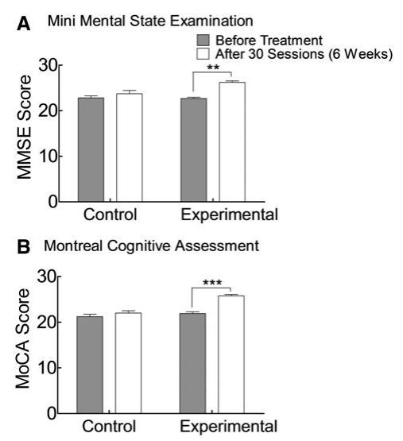
Hình 1. Điểm số nhận thức của nhóm thí nghiệm (can thiệp bằng trò chơi nhận thức)
cải thiện đáng kể sau 6 tuần can thiệp so với nhóm đối chứng (can thiệp bằng phương pháp tập thể dục)
Sự can thiệp của trò chơi nhận thức đã được công nhận là một cách tiếp cận không dùng thuốc có hiệu quả và tiết kiệm chi phí, phương pháp tiềm năng đầy hứa hẹn trong việc giúp cải thiện tình trạng suy giảm nhận thức của bệnh nhân [13, 21]. Nhiều nghiên cứu đã sử dụng biện pháp can thiệp này để trì hoãn sự suy giảm trí nhớ ở những người lớn tuổi khỏe mạnh. Những trò chơi như vậy có thể tăng cường sự dẻo dai thần kinh trong não thông qua việc kích thích hoạt động thần kinh [22, 23]. Rèn luyện nhận thức ở người lớn tuổi có thể làm tăng khả năng hoạt hóa và kết nối của hồi hải mã, vỏ não trước và sau, cũng như sự gia tăng cấu trúc chất xám ở các vùng trán và vỏ não nội khứu [24-26]. Hiện tại, các nghiên cứu thử nghiệm can thiệp này trên bệnh nhân MCI chủ yếu tập trung vào lĩnh vực trí nhớ [27]. Ứng dụng BrainTrain của chúng tôi được đề xuất nhắm mục tiêu đến nhiều lĩnh vực nhận thức hơn, bao gồm Trí nhớ, Tập trung, Ngôn ngữ và Toán học. Một nghiên cứu trên người cao tuổi khỏe mạnh cho thấy rằng chương trình đào tạo nhận thức đa lĩnh vực mang lại hiệu quả tốt hơn sau 12 tháng so với chương trình đào tạo một lĩnh vực nhận thức [28]. Do đó, nghiên cứu của chúng tôi nhắm vào các khả năng bị suy giảm của bệnh nhân MCI, chẳng hạn như khả năng giao tiếp, chú ý và ra quyết định, thay vì chỉ cải thiện trí nhớ như các trò chơi nhận thức có sẵn [29, 30].

Rèn luyện nhận thức ở bệnh nhân MCI đã được báo cáo là thúc đẩy sự bù trừ của thần kinh ở các khu vực liên quan đến trí nhớ, các khu vực trán, thái dương và đỉnh, đặc biệt là ở thùy đỉnh dưới bên phải [31]. Tuy nhiên, những kết luận này dựa trên sự thay đổi điểm số các bài kiểm tra tâm lý thần kinh của bệnh nhân sau can thiệp [27, 31-33], mặc dù những bài kiểm tra này là tiêu chuẩn bắt buộc để đánh giá nhận thức nhưng chúng không đánh giá trực tiếp cơ chế thần kinh của phương pháp can thiệp này. Trong nghiên cứu này, chúng tôi đề xuất phân tích hoạt động thần kinh của bệnh nhân sau can thiệp để làm rõ cách trò chơi nhận thức ảnh hưởng đến các vùng não bằng cách sử dụng tín hiệu EEG. Các tiếp cận này được áp dụng để đánh giá một số rối loạn não vì nó phản ánh hoạt động điện của não và cho phép theo dõi kết nối của tế bào thần kinh [34]. So với các kỹ thuật hình ảnh thần kinh không xâm lấn khác như MRI và fMRI, EEG có độ phân giải thời gian (temporal resolution) tương đối cao hơn, cho phép phát hiện các mẫu tần số bất thường liên quan đến suy giảm nhận thức [35, 36]. Ở bệnh nhân MCI, tế bào thần kinh bị tổn thương chủ yếu ở thùy thái dương và thùy đỉnh, hồi hải mã, và thùy trán [37-39], điều này có thể ảnh hưởng đến trí nhớ làm việc (working-memory, WM) ở những bệnh nhân này [40]. Một công trình khác đã chỉ ra rằng khi thực hiện các nhiệm vụ liên quan đến trí nhớ, công suất sóng alpha, theta và delta có biên độ cao hơn ở bệnh nhân MCI so với người lớn tuổi khỏe mạnh [41] (Hình 2). Những thay đổi này có thể là cơ chế bù đắp cho sự thoái hóa tế bào thần kinh - khả năng của não tuyển dụng thêm các tế bào thần kinh để duy trì hiệu suất khi thực hiện nhiệm vụ [42-45]. Tuy nhiên, bệnh nhân MCI được báo cáo là có nhiều suy giảm nhận thức, bao gồm các vấn đề về kỹ năng ngôn ngữ, ra quyết định hoặc sự chú ý [46, 47]. Do đó, trong nghiên cứu này, chúng tôi sẽ sử dụng EEG để nghiên cứu tác động của can thiệp BrainTrain đối với hoạt động của não trên nhiều lĩnh vực nhận thức. Chúng tôi đưa ra giả thuyết như sau: (1) cơ chế bù trừ cũng sẽ xuất hiện khi bệnh nhân MCI thực hiện các nhiệm vụ liên quan đến các lĩnh vực nhận thức khác, và (2) sau 03 tháng can thiệp, khi thực hiện các nhiệm vụ trên các lĩnh vực nhận thức khác nhau, bệnh nhân MCI dự kiến ​​sẽ biểu hiện sự bù trừ thần kinh ít hơn so với nhóm chứng. Một đặc trưng đầy hứa hẹn để giải quyết các giả thuyết như vậy là nhờ sự kết nối chức năng giữa các vùng não. Đặc trưng này liên quan đến khái niệm “giàn giáo thần kinh” (neural scaffolding) vì nó chứng minh được vùng não nào thực hiện cơ chế bù trừ thần kinh để giúp điều chỉnh chức năng nhận thức và cường độ các kết nối thần kinh cần thiết cho quá trình điều tiết [48-50]. Phân tích Entropy cũng đóng vai trò như một chỉ số đáng tin cậy để xác định vùng não có nguy cơ suy giảm thành sa sút trí tuệ [51, 52]. Chúng tôi sẽ sử dụng các đặc trưng EEG này làm thước đo để kiểm tra những thay đổi trong hoạt động điện não trên nhiều lĩnh vực nhận thức của bệnh nhân MCI trước và sau can thiệp bằng BrainTrain.
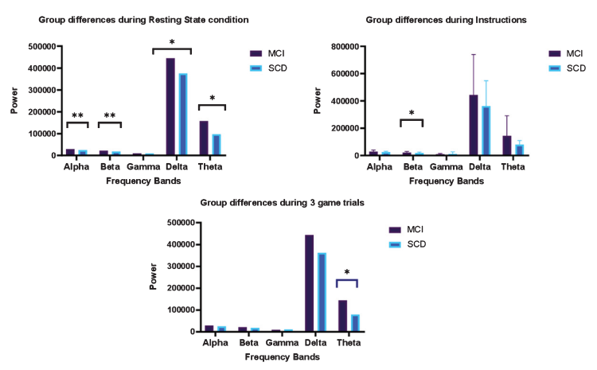
Hình 2. Sự khác nhau giữa công suất sóng điện não giữa bệnh nhân MCI và
người lớn tuổi khỏe mạnh khi thực hiện các nhiệm vụ liên quan đến lĩnh vực Trí nhớ
Nếu không có biện pháp can thiệp kịp thời, bệnh nhân MCI sẽ mất “thời kỳ cửa sổ” và có thể nhanh chóng chuyển sang giai đoạn sa sút trí tuệ. Để tránh trường hợp sử dụng ứng dụng trong thời gian dài nhưng không cải thiện nhận thức, chúng tôi đề xuất xây dựng mô hình trí tuệ nhân tạo (AI) để dự đoán hiệu quả can thiệp. Như các nghiên cứu trước đây đã báo cáo rằng việc kết hợp nhiều đặc trưng dẫn đến độ chính xác dự đoán cao hơn so với việc sử dụng các dấu ấn sinh học (biomarkers) EEG riêng lẻ (88% và 82% so với 64% và 62% về độ nhạy và độ đặc hiệu) [53-55]. Ở đây, chúng tôi đề xuất rằng điểm số nhận thức và dữ liệu sử dụng ứng dụng sẽ được kết hợp cùng với các đặc trưng EEG để làm đầu vào (input) cho các mô hình huấn luyện. Mô hình trong nghiên cứu này sẽ được xây dựng để dự đoán hiệu quả can thiệp hoặc điểm số nhận thức sau can thiệp thay vì chỉ phân loại người lớn tuổi khỏe mạnh, bệnh nhân MCI và AD như các nghiên cứu trước đây đã thực hiện [56-59]. Các mô hình dự kiến ​​bao gồm Random Forest (RF), Support Vector Machine (SVM) và Logistic Regression (LR), tất cả đều mang lại độ chính xác hơn 88% trong việc dự đoán kết quả điều trị của các bệnh khác như đột quỵ và rối loạn trầm cảm nặng [60, 61]. Nếu được xây dựng thành công, mô hình này được kỳ vọng sẽ tiết kiệm thời gian của bệnh nhân trong việc quyết định có chọn can thiệp bằng BrainTrain hay không và tránh sử dụng ứng dụng trong thời gian dài mà không thu được kết quả như mong muốn. Hơn nữa, mô hình này cũng được xem như là một sự tham khảo cho các nhà phát triển cải thiện ứng dụng và để các bác sĩ tham khảo trong quá trình tiên lượng cho bệnh nhân.

Trong nước (Phân tích, đánh giá tình hình nghiên cứu trong nước thuộc lĩnh vực nghiên cứu của đề tài, đặc biệt phải nêu cụ thể được những kết quả KH&CN liên quan đến đề tài mà các cán bộ tham gia đề tài đã thực hiện. Nếu có các đề tài cùng bản chất đã và đang được thực hiện ở cấp khác, nơi khác thì phải giải trình rõ các nội dung kỹ thuật liên quan đến đề tài này; Nếu phát hiện có đề tài đang tiến hành mà đề tài này có thể phối hợp nghiên cứu được thì cần ghi rõ Tên đề tài, Tên Chủ nhiệm đề tài và đơn vị chủ trì thực hiện đề tài đó)

Nhóm nghiên cứu chúng tôi đã phát triển BrainTrain (phiên bản beta) ở đề tài mang tên “Development and Commercialization of A Brain Training App Targeting The Vietnamese Elderly”. Phiên bản beta này phát triển để nhắm đến đối tượng người cao tuổi Việt Nam (không phải bệnh nhân MCI), bao gồm bốn trò chơi nhận thức để ngăn ngừa suy giảm trí nhớ (Hình 3). Ứng dụng này được đánh giá thông qua phản hồi thực tế của 20 người cao tuổi có độ tuổi từ 58 đến 83. Kết quả đánh giá ứng dụng nhận nhiều phản hồi tích cực từ người dùng (theo thang điểm đánh giá: chất lượng nội dung trò chơi đạt 4,3 / 5, tính dễ sử dụng đạt 4,2 / 5 và giao diện người dùng đạt 4,3 / 5). Phí sử dụng ứng dụng (15.000 đồng /tháng) được coi là mức giá hợp lý đối với hầu hết người dùng thử nghiệm. Nghiên cứu sơ bộ này đã chứng minh rằng nhóm của chúng tôi có kinh nghiệm trong việc thiết kế nội dung trò chơi nhận thức và phát triển ứng dụng.

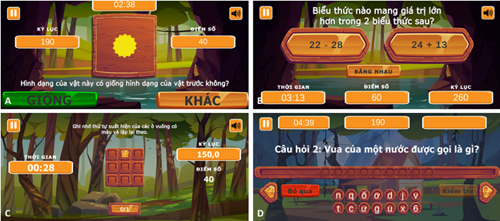
Hình 3. Các trò chơi của ứng dụng BrainTrain (phiên bản beta).
(A) Match Symbol. (B) Mental Arithmetic. (C) Memory matrix span. (D) Word Jumble

Ở một nghiên cứu khác, nhóm chúng tôi đã khảo sát người lớn tuổi ở Việt Nam để đánh giá tính khả thi của việc triển khai Bảng câu hỏi cung cấp thông tin về suy giảm nhận thức ở người cao tuổi (Informant Questionnaire on Cognitive Decline in the Elderly - IQCODE) và xem xét mối liên quan giữa hai bài kiểm tra (Bảng 1). Nghiên cứu sơ bộ này đã chứng minh rằng nhóm của chúng tôi có kinh nghiệm trong việc tiếp cận, tương tác với bệnh nhân cao tuổi mắc MCI và đã xây dựng cơ sở dữ liệu thông tin liên lạc với các đối tượng MCI trên nhiều tỉnh thành của Việt Nam.

Đặc điểm | N = 173 | Thành thị |  | Nông thôn
 |  | Nam,  N = 42 | Nữ,  N = 47 | Nam,  N = 41 | Nữ,  N = 41
Bình thường (0 – 3.3) n (%) | 91 (52.6%) | 27 (64%) | 31 (66%) | 16 (39%) | 16 (39%)
MCI (>3.3 – 4.0) n (%) | 70 (40.5%) | 15 (36%) | 15 (32%) | 22 (54%) | 18 (44%)
Sa sút trí tuệ (>4.0 – 5.0) n (%) | 12 (6.9%) | 0 (0%) | 1 (2.1%) | 3 (7.3%) | 7 (17%)

Bảng 1. Phân bố MCI và sa sút trí tuệ ở nông thôn cao hơn so với thành thị.

Các nghiên cứu trước đây ở phòng thí nghiệm của chúng tôi đã thực hiện cả phương pháp tuyến tính và phi tuyến tính để phân tích dữ liệu điện não đồ. Một số tính năng chính bao gồm Mật độ phổ công suất (Power Spectral Density - PSD) [62], Fractal Dimension Analysis và Coherence Analysis, Multiscale Entropy Analysis và PSD Analysis để xác định ảnh hưởng của căng thẳng lên quá trình nhận thức [63]. Hình 4 minh họa khả năng kết nối não của một bệnh nhân cao tuổi ở các trạng thái khác nhau bằng cách sử dụng bản đồ Coherence (Hình 4A) và một số kết quả Coherence và PSD trên người cao tuổi khỏe mạnh khi thực hành thiền định (Hình 4B và 4C).
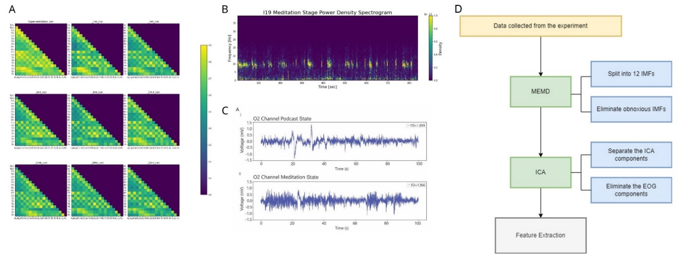
Hình 4. Các đặc trưng EEG được sử dụng trong các dự án trước đây tại Phòng thí nghiệm Sức khỏe não bộ (Brain Health Lab). A. Bản đồ Coherence của một bệnh nhân lớn tuổi trong các điều kiện khác nhau. B. PSD của đối tượng trong khi thiền định. C. Tín hiệu điện não đồ ở hai trạng thái ý thức khác nhau với các giá trị Fractal Dimension khác nhau. D. Quy trình tiền xử lý, được sử dụng để loại bỏ nhiễu tín hiệu mắt và cơ.

Hình 5 cung cấp các ví dụ về việc triển khai AI trong các nghiên cứu trước đây của chúng tôi. Trong Hình 5A, chúng tôi thực hiện mô hình XG-Boost để phân loại nhóm đối chứng và AD bằng hình ảnh MRI [64]. Trong Hình 5B, chúng tôi đã sử dụng phương pháp học máy (machine learning) và học sâu (deep learning) để tìm mối tương quan giữa các tính năng của nhận thức căng thẳng và căng thẳng dài hạn từ các tín hiệu sinh lý (tín hiệu EEG, ECG và SpO2). Bằng cách triển khai AI trên bệnh nhân MCI, chúng tôi hy vọng sẽ khai thác thêm thông tin về cơ chế bù trừ thần kinh như sử dụng mô hình CNN để xem tính năng nào tác động nhiều nhất đến sự thay đổi nhận thức và dự đoán tác động của can thiệp BrainTrain đối với bệnh nhân MCI.
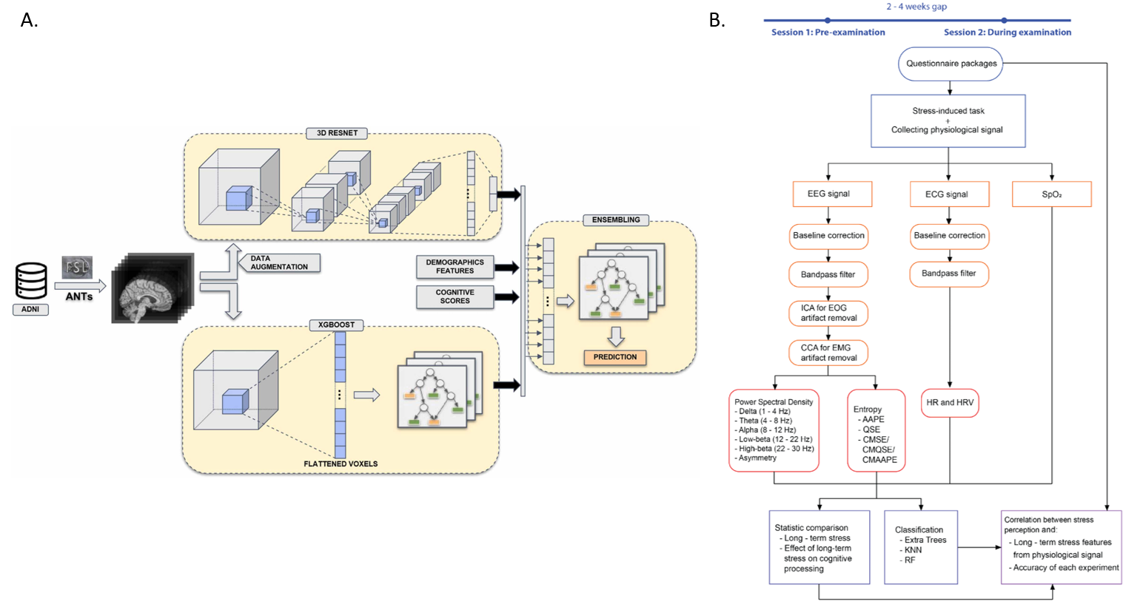

Hình 5. Các dự án trước đây triển khai AI trong Phòng thí nghiệm Sức khỏe Não bộ (Brain Health Lab). A. Tổng quan về quá trình xây dựng bộ phân loại để phát hiện sa sút trí tuệ. B. Thiết kế và lưu đồ của nghiên cứu khảo sát ảnh hưởng của căng thẳng trong kì thi lên hoạt động thần kinh trong quá trình xử lý nhận thức.

14.2. Luận giải về việc đặt ra mục tiêu và những nội dung cần nghiên cứu của đề tài
(Trên cơ sở đánh giá tình hình nghiên cứu trong và ngoài nước, phân tích những công trình nghiên cứu có liên quan, những kết quả mới nhất trong lĩnh vực nghiên cứu đề tài, đánh giá những khác biệt về trình độ KH&CN trong nước và thế giới, những vấn đề đã được giải quyết, cần nêu rõ những vấn đề còn tồn tại, chỉ ra những hạn chế cụ thể, từ đó nêu được hướng giải quyết mới - luận giải và cụ thể hoá mục tiêu đặt ra của đề tài và những nội dung cần thực hiện trong đề tài để đạt được mục tiêu)

Các ứng dụng hiện tại chỉ nhắm đến rèn luyện trí nhớ cho người lớn tuổi. Lý do phát triển ứng dụng này là vì chúng tôi muốn phương pháp can thiệp bằng trò chơi nhận thức được áp dụng rộng rãi hơn (bao gồm cả vùng nông thôn – nơi có tỉ lệ bệnh nhân MCI lên đến 62%). Vì thế, các trò chơi nhận thức trong ứng dụng BrainTrain sẽ nhắm đến nhiều lĩnh vực nhận thức mà bệnh nhân MCI bị suy giảm bao gồm: trí nhớ, tập trung, ngôn ngữ, và toán học. Bên cạnh việc thiết kế ứng dụng, chúng tôi sẽ đánh giá hiệu quả ứng dụng thông qua các bài kiểm tra tâm lý thần kinh và kiểm tra sự thay đổi hoạt động thần kinh thông qua dữ liệu EEG. Từ kết quả phân tích của sự thay đổi điểm số nhận thức và hoạt động thần kinh của bệnh nhân trước và sau can thiệp, chúng tôi hi vọng sẽ làm rõ cơ chế tác động của liệu pháp trò chơi nhận thức lên các lĩnh vực nhận thức khác nhau của bệnh nhân MCI. Về mô hình trí tuệ nhân tạo, các nghiên cứu trước đây sử dụng dữ liệu điện não để xây dựng các mô hình để phân loại bệnh nhân bình thường, MCI, hoặc AD. Một số nghiên cứu khác hướng đến việc phát hiện bất thường trong dữ liệu điện não để chẩn đoán sớm AD. Trong nghiên cứu này, chúng tôi sử dụng dữ liệu điện não kết hợp cùng với điểm số nhận thức, nhân khẩu học, tiền sử bệnh và dữ liệu chơi game của bệnh nhân (trong 01 tháng đầu tiên sử dụng BrainTrain) để xây dựng mô hình dự đoán hiệu quả can thiệp. Sự dự đoán trước hiệu quả giúp bác sĩ và bệnh nhân tiết kiệm thời gian để tìm một phương pháp can thiệp khác phù hợp hơn.

Tính mới của đề tài nghiên cứu thể hiện ở các mặt như sau:
(1) Ứng dụng BrainTrain nhắm đến nhiều lĩnh vực nhận thức mà bệnh nhân MCI bị ảnh hưởng.
(2) Nghiên cứu tập trung khai thác tín hiện điện não để chỉ ra cơ chế tác động của trò chơi nhận thức lên các lĩnh vực nhận thức khác nhau.
(3) Mô hình trí tuệ nhân tạo được sử dụng để dự đoán hiệu quả can thiệp.
(4) Đầu vào của mô hình trí tuệ nhân tạo kết hợp giữa dữ liệu EEG với điểm số nhận thức, nhân khẩu học, tiền sử bệnh và dữ liệu chơi game.
Sự thành công của đề tài này sẽ phát triển một phương pháp can thiệp nhận thức không có tác dụng phụ dành cho bệnh nhân MCI và tạo ra một mô hình dự đoán hiệu quả hữu ích, tiết kiệm thời gian, công sức và chi phí cho bệnh nhân.
.
15 |  | Liệt kê danh mục các công trình nghiên cứu, tài liệu có liên quan đến đề tài đã trích dẫn khi đánh giá tổng quan
(Tên công trình, tác giả, nơi và năm công bố, chỉ nêu những danh mục đã được trích dẫn để luận giải cho sự cần thiết nghiên cứu đề tài).
1. Organization, W.H., Dementia cases set to triple by 2050 but still largely ignored. Geneva, Switzerland, 2012.
2. La Rosa, F., et al., Immune and imaging correlates of mild cognitive impairment conversion to Alzheimer’s disease. Scientific reports, 2017. 7(1): p. 1-10.
3. Prince, M.J., et al., World Alzheimer Report 2015-The Global Impact of Dementia: An analysis of prevalence, incidence, cost and trends. 2015.
4. Farias, S.T., et al., MCI is associated with deficits in everyday functioning. Alzheimer disease and associated disorders, 2006. 20(4): p. 217.
5. Petersen, R.C., et al., Current concepts in mild cognitive impairment. Archives of neurology, 2001. 58(12): p. 1985-1992.
6. Haroutunian, V., L.B. Hoffman, and M.S. Been, Is there a neuropathology difference between mild cognitive impairment and dementia? Dialogues in clinical neuroscience, 2022.
7. Wang, Y.q., et al., Effects of non‐pharmacological therapies for people with mild cognitive impairment. A Bayesian network meta‐analysis. International Journal of Geriatric Psychiatry, 2020. 35(6): p. 591-600.
8. Feldman, H.H., et al., Effect of rivastigmine on delay to diagnosis of Alzheimer's disease from mild cognitive impairment: the InDDEx study. The Lancet Neurology, 2007. 6(6): p. 501-512.
9. Petersen, R.C., Mild cognitive impairment. New England Journal of Medicine, 2011. 364(23): p. 2227-2234.
10. Winblad, B., et al., Safety and efficacy of galantamine in subjects with mild cognitive impairment. Neurology, 2008. 70(22): p. 2024-2035.
11. Society, A.G. and A.A.f.G. Psychiatry, The American Geriatrics Society and American Association for Geriatric Psychiatry recommendations for policies in support of quality mental health care in US nursing homes. Journal of the American Geriatrics Society, 2003. 51(9): p. 1299-1304.
12. Kamel Boulos, M.N., Xbox 360 Kinect exergames for health. Games for Health: Research, Development, and Clinical Applications, 2012. 1(5): p. 326-330.
13. Vojciechowski, A.S., et al., Effects of exergame training on the health promotion of young adults. Fisioterapia em Movimento, 2017. 30: p. 59-67.
14. Wang, S., et al., Effects of Chinese square dancing on older adults with mild cognitive impairment. Geriatric Nursing, 2020. 41(3): p. 290-296.
15. Zhu, Y., et al., Effects of a specially designed aerobic dance routine on mild cognitive impairment. Clinical interventions in aging, 2018. 13: p. 1691.
16. Khan, N., Xbox 360 Kinect cognitive games improve slowness, complexity of EEG, and cognitive functions in subjects with mild cognitive impairment: a randomized control trial. Games for health journal, 2019.
17. Marinelli, E.C. and W.A. Rogers. Identifying potential usability challenges for xbox 360 kinect exergames for older adults. in Proceedings of the Human Factors and Ergonomics Society Annual Meeting. 2014. SAGE Publications Sage CA: Los Angeles, CA.
18. Colzato, L.S. and B. Hommel, The future of cognitive training, in Cognitive training. 2021, Springer. p. 397-410.
19. Gomez-Tolle, C., The Relationship Between the Brain, Cognition and Exercise. 2012: Alliant International University.
20. Ienca, M., D.M. Shaw, and B. Elger, Cognitive enhancement for the ageing world: opportunities and challenges. Ageing & Society, 2019. 39(10): p. 2308-2321.
21. Rodakowski, J., et al., Non-pharmacological interventions for adults with mild cognitive impairment and early stage dementia: An updated scoping review. Molecular aspects of medicine, 2015. 43: p. 38-53.
22. Goh, J.O. and D.C. Park, Neuroplasticity and cognitive aging: the scaffolding theory of aging and cognition. Restorative neurology and neuroscience, 2009. 27(5): p. 391-403.
23. Park, D.C. and G.N. Bischof, The aging mind: neuroplasticity in response to cognitive training. Dialogues in clinical neuroscience, 2022.
24. Baykara, E., et al., MRI predictors of cognitive training outcomes. Journal of Cognitive Enhancement, 2021. 5(2): p. 245-258.
25. De Marco, M., et al., Cognitive stimulation of the default-mode network modulates functional connectivity in healthy aging. Brain research bulletin, 2016. 121: p. 26-41.
26. Hosseini, S.H., J.H. Kramer, and S.R. Kesler, Neural correlates of cognitive intervention in persons at risk of developing Alzheimer’s disease. Frontiers in aging neuroscience, 2014. 6: p. 231.
27. Hill, N.T., et al., Computerized cognitive training in older adults with mild cognitive impairment or dementia: a systematic review and meta-analysis. American Journal of Psychiatry, 2017. 174(4): p. 329-340.
28. Cheng, Y., et al., The effects of multi-domain versus single-domain cognitive training in non-demented older people: a randomized controlled trial. BMC medicine, 2012. 10(1): p. 1-13.
29. Ribeiro, F., A. de Mendonça, and M. Guerreiro, Mild cognitive impairment: deficits in cognitive domains other than memory. Dementia and Geriatric Cognitive Disorders, 2006. 21(5-6): p. 284-290.
30. Wais, P.E., et al., Virtual reality video game improves high-fidelity memory in older adults. Scientific reports, 2021. 11(1): p. 1-14.
31. Miotto, E.C., et al., Neurophysiologic and cognitive changes arising from cognitive training interventions in persons with mild cognitive impairment: a systematic review. Neural Plasticity, 2018. 2018.
32. D'Antonio, J., et al., Cognitive training and neuroplasticity in mild cognitive impairment (COG-IT): protocol for a two-site, blinded, randomised, controlled treatment trial. BMJ open, 2019. 9(8): p. e028536.
33. Savulich, G., et al., Cognitive training using a novel memory game on an iPad in patients with amnestic mild cognitive impairment (aMCI). International Journal of Neuropsychopharmacology, 2017. 20(8): p. 624-633.
34. Jasper, H.H., The ten-twenty electrode system of the International Federation. Electroencephalogr. Clin. Neurophysiol., 1958. 10: p. 370-375.
35. Al-Qazzaz, N.K., et al., Role of EEG as biomarker in the early detection and classification of dementia. The Scientific World Journal, 2014. 2014.
36. San-Martin, R., et al., A method for diagnosis support of mild cognitive impairment through EEG rhythms source location during working memory tasks. Biomedical Signal Processing and Control, 2021. 66: p. 102499.
37. Driscoll, I., et al., Longitudinal pattern of regional brain volume change differentiates normal aging from MCI. Neurology, 2009. 72(22): p. 1906-1913.
38. Du, A., et al., Magnetic resonance imaging of the entorhinal cortex and hippocampus in mild cognitive impairment and Alzheimer's disease. Journal of Neurology, Neurosurgery & Psychiatry, 2001. 71(4): p. 441-447.
39. Karas, G., et al., Global and local gray matter loss in mild cognitive impairment and Alzheimer's disease. Neuroimage, 2004. 23(2): p. 708-716.
40. Christophel, T.B., et al., The distributed nature of working memory. Trends in cognitive sciences, 2017. 21(2): p. 111-124.
41. Iliadou, P., et al., A comparison of traditional and serious game-based digital markers of cognition in older adults with mild cognitive impairment and healthy controls. Journal of Alzheimer's disease, 2021. 79(4): p. 1747-1759.
42. Clément, F. and S. Belleville, Compensation and disease severity on the memory-related activations in mild cognitive impairment. Biological psychiatry, 2010. 68(10): p. 894-902.
43. López, M.E., et al., Cognitive reserve is associated with the functional organization of the brain in healthy aging: a MEG study. Frontiers in Aging Neuroscience, 2014. 6: p. 125.
44. Moretti, D.V., Theta and alpha EEG frequency interplay in subjects with mild cognitive impairment: evidence from EEG, MRI, and SPECT brain modifications. Frontiers in aging neuroscience, 2015. 7: p. 31.
45. Stern, Y., et al., Brain reserve, cognitive reserve, compensation, and maintenance: operationalization, validity, and mechanisms of cognitive resilience. Neurobiology of aging, 2019. 83: p. 124-129.
46. Aretouli, E. and J. Brandt, Everyday functioning in mild cognitive impairment and its relationship with executive cognition. International Journal of Geriatric Psychiatry: A journal of the psychiatry of late life and allied sciences, 2010. 25(3): p. 224-233.
47. Mrakic-Sposta, S., et al., Effects of combined physical and cognitive virtual reality-based training on cognitive impairment and oxidative stress in MCI patients: a pilot study. Frontiers in aging neuroscience, 2018. 10: p. 282.
48. Cole, M.W., et al., The functional relevance of task-state functional connectivity. Journal of Neuroscience, 2021. 41(12): p. 2684-2702.
49. Deery, H., et al., The older adult brain is less modular, more integrated and less efficient at rest: A systematic review of large-scale resting-state functional brain networks across the adult lifespan. 2021.
50. Wein, S., et al., Brain connectivity studies on structure-function relationships: A short survey with an emphasis on machine learning. Computational Intelligence and Neuroscience, 2021. 2021.
51. Echegoyen, I., et al., Permutation entropy and statistical complexity in mild cognitive impairment and Alzheimer’s disease: An analysis based on frequency bands. Entropy, 2020. 22(1): p. 116.
52. Şeker, M., et al., Complexity of EEG Dynamics for Early Diagnosis of Alzheimer's Disease Using Permutation Entropy Neuromarker. Computer Methods and Programs in Biomedicine, 2021. 206: p. 106116.
53. Maestú, F., et al., The importance of the validation of M/EEG with current biomarkers in Alzheimer's disease. Frontiers in human neuroscience, 2019. 13: p. 17.
54. Monllor, P., et al., Electroencephalography as a Non-Invasive Biomarker of Alzheimer’s Disease: A Forgotten Candidate to Substitute CSF Molecules? International Journal of Molecular Sciences, 2021. 22(19): p. 10889.
55. Poil, S.-S., et al., Integrative EEG biomarkers predict progression to Alzheimer's disease at the MCI stage. Frontiers in aging neuroscience, 2013. 5: p. 58.
56. Dai, D., et al. Network-based classification using cortical thickness of AD patients. in International Workshop on Machine Learning in Medical Imaging. 2011. Springer.
57. Hu, K., et al., Multi-scale features extraction from baseline structure MRI for MCI patient classification and AD early diagnosis. Neurocomputing, 2016. 175: p. 132-145.
58. Khazaee, A., et al., Classification of patients with MCI and AD from healthy controls using directed graph measures of resting-state fMRI. Behavioural brain research, 2017. 322: p. 339-350.
59. Li, S., et al., Abnormal changes of multidimensional surface features using multivariate pattern classification in amnestic mild cognitive impairment patients. Journal of Neuroscience, 2014. 34(32): p. 10541-10553.
60. Hosseini, M.-P., et al., Review of Machine Learning Algorithms for Brain Stroke Diagnosis and Prognosis by EEG Analysis. arXiv preprint arXiv:2008.08118, 2020.
61. Mumtaz, W., et al., A wavelet-based technique to predict treatment outcome for major depressive disorder. PloS one, 2017. 12(2): p. e0171409.
62. An, A., et al., Investigating the effect of Mindfulness-Based Stress Reduction on stress level and brain activity of college students. IBRO Neuroscience Reports, 2022.
63. Nguyen, K.T., et al., Time-frequency analysis of pupil size modulated by global luminance, arousal, and saccade preparation signals using Hilbert-Huang transform. International Journal of Psychophysiology, 2022. 176: p. 89-99.
64. Nguyen, D., et al., Ensemble learning using traditional machine learning and deep neural network for diagnosis of Alzheimer’s disease. IBRO Neuroscience Reports, 2022. 13: p. 255-263.

16 |  |  |  | Nội dung nghiên cứu khoa học, triển khai thực nghiệm của đề tài và phương án thực hiện
(Liệt kê và mô tả chi tiết những nội dung nghiên cứu và triển khai thực nghiệm phù hợp cần thực hiện để giải quyết vấn đề đặt ra kèm theo các nhu cầu về nhân lực, tài chính và nguyên vật liệu trong đó chỉ rõ những nội dung mới, những nội dung kế thừa kết quả nghiên cứu của các đề tài trước đó; dự kiến những nội dung có tính rủi ro và giải pháp khắc phục – nếu có).

Triển khai các nội dung nghiên cứu của đề tài:
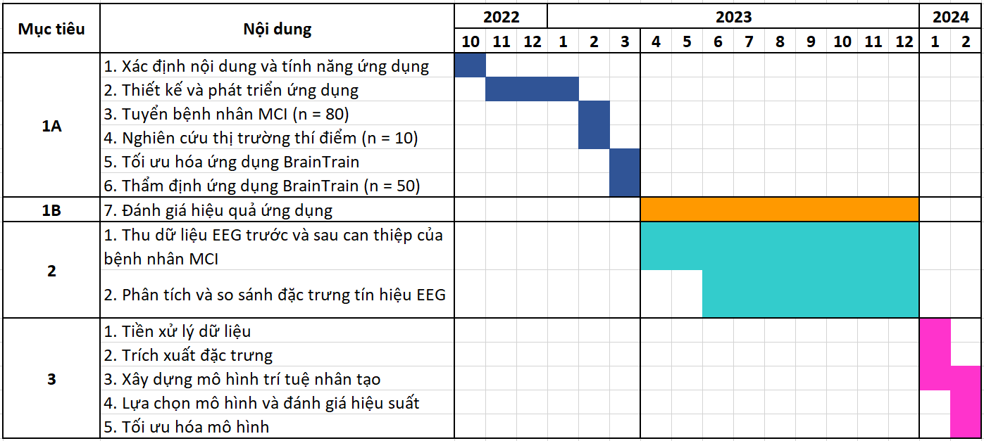

Khó khăn và giải pháp khắc phục:
Là công cụ cho tất cả các thí nghiệm tiếp theo, các trò chơi nhận thức phải được tối ưu hóa để nhắm mục tiêu đến bệnh nhân MCI. Do đó, trong nghiên cứu này, chúng tôi đề xuất thử nghiệm ứng dụng trên 80 bệnh nhân MCI để nhận được phản hồi về sự chấp nhận, sự hài lòng và tính khả thi của họ trong việc nhắm mục tiêu các lĩnh vực nhận thức cần thiết cho bệnh nhân MCI. Giả sử các trò chơi nhận thức đã được tối ưu hóa nhưng không cải thiện đáng kể điểm số nhận thức của tất cả những người tham gia. Trong trường hợp đó, chúng ta có thể xem xét hai chiến lược: (1) phân tầng nhóm bệnh nhân dựa trên mức độ luyện tập, yếu tố nhân khẩu học, tâm trạng và thời gian ngủ để xác định điều kiện nào thúc đẩy hiệu quả cải thiện nhận thức; (2) tăng thời gian tiếp xúc hàng ngày của bệnh nhân với các trò chơi và kéo dài thời gian can thiệp thêm vài tháng.
Trong phân tích EEG, nếu can thiệp không thể tạo ra những thay đổi rõ ràng trong các tính năng EEG được đề xuất, chúng tôi sẽ xem xét lựa chọn các tính năng khác như công suất băng tần (frequency band power), tỷ lệ công suất trong dải delta và theta trên tổng công suất - những tính năng này trước đây đã được hiển thị cho liên quan đến suy giảm nhận thức của bệnh nhân MCI.
Khi xây dựng mô hình trí tuệ nhân tạo để dự đoán hiệu quả can thiệp, chúng tôi dự kiến mô hình sẽ có độ chính xác trên 80 %. Trong trường hợp không đạt được độ chính xác như mong muốn, chúng tôi sẽ cải thiện mô hình bằng cách tối ưu mô hình thông qua các thuật toán mới.

18 | Cách tiếp cận, phương pháp nghiên cứu, kỹ thuật sử dụng

(Luận cứ rõ cách tiếp cận vấn đề nghiên cứu, thiết kế nghiên cứu, phương pháp nghiên cứu, kỹ thuật sẽ sử dụng gắn với từng nội dung chính của đề tài; so sánh với các phương pháp giải quyết tương tự khác và phân tích để làm rõ được tính mới, tính độc đáo, tính sáng tạo của đề tài)

PHƯƠNG PHÁP TIẾP CẬN
Thiết kế các trò chơi rèn luyện nhận thức trong ứng dụng BrainTrain
Phát triển ứng dụng: Nội dung trò chơi nhận thức phù hợp cho bệnh nhân MCI cao tuổi sẽ được xác định dựa trên các nghiên cứu trước đây và sự tham khảo từ ý kiến của các chuyên gia thần kinh học. Dựa trên các triệu chứng suy giảm nhận thức của bệnh nhân MCI, BrainTrain nhắm đến 04 lĩnh vực: Trí nhớ, Tập trung, Ngôn ngữ và Toán học, với bốn trò chơi cho mỗi lĩnh vực (Hình 6). Ngôn ngữ lập trình được sử dụng là C# để phát triển BrainTrain trên nền tảng Unity.
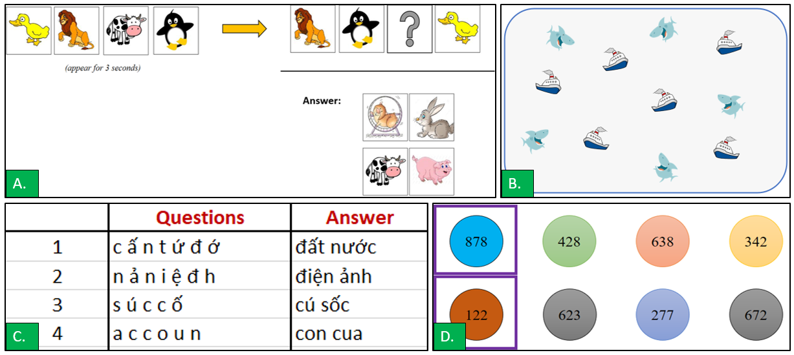

Hình 6. Một số ý tưởng về nội dung trò chơi nhận thức (phiên bản BrainTrain dành cho bệnh nhân MCI). A. Bệnh nhân sẽ được luyện trí nhớ ngắn hạn bằng cách ghi nhớ hình ảnh trên thẻ, sau đó chọn câu trả lời cho thẻ có dấu chấm hỏi. B. Sự chú ý phân chia (divided attention) sẽ được luyện tập khi bệnh nhân chơi trò chơi “Bảo vệ con tàu”. Khi bệnh nhân dự đoán cá mập sẽ va vào thuyền, họ phải chạm vào màn hình để tạo sóng biển. Sóng sẽ khiến cá mập trôi khỏi thuyền và bơi sang hướng khác. C. Trò chơi tiếng Việt giúp bệnh nhân nhớ lại các từ bằng cách sắp xếp lại thứ tự của các chữ cái để tìm ra từ đúng từ các chữ cái bị xáo trộn. D. Trò chơi này rèn luyện kỹ năng ước tính của bệnh nhân. Nhiệm vụ là tìm hai số có tổng là số tròn chục, tròn trăm hoặc tròn nghìn. Độ khó sẽ được điều chỉnh theo khả năng của bệnh nhân, đảm bảo độ khó của nhiệm vụ sẽ tăng dần. Từ các trò chơi nhận thức này, ứng dụng BrainTrain có thể thu được: độ chính xác, tốc độ phản hồi, tâm trạng, số giờ ngủ và tổng thời gian chơi để (1) so sánh nhận thức của bệnh nhân trước và sau khi sử dụng ứng dụng BrainTrain và (2) sử dụng chúng làm thông số để xây dựng mô hình để dự đoán hiệu quả can thiệp.

Bên cạnh các trò chơi, các tính năng chính sẽ được phát triển là:
Tính năng | Mô tả
Câu hỏi khảo sát | Hỏi về tâm trạng và số giờ ngủ trước khi bắt đầu luyện tập
Luyện tập tùy chỉnh | Người dùng có thể lựa chọn các bài tập, bao gồm lựa chọn lĩnh vực nhận thức và độ khó để rèn luyện
Luyện tập nhóm | Người dùng thực hiện các bài tập theo nhóm bạn bè và giành điểm cao nhất
Hướng dẫn | Hướng dẫn cách chơi từng trò chơi bằng các đoạn video chỉ dẫn
Bảng điều khiển | Theo dõi quá trình luyện tập hằng ngày thông qua biểu đồ
Giám sát từ xa | Trích xuất dữ liệu về tiến trình luyện tập để chia sẻ cho bác sĩ hoặc các thành viên trong gia đình
Nhắc nhở rèn luyện | Đặt ngày và giờ nhắc nhở để rèn luyện nhận thức

Sau khi hoàn thành phiên bản thử nghiệm, chúng tôi sẽ thực hiện các chiến lược loại bỏ rủi ro (de-risking) để xác thực ứng dụng. Chiến lược này được kỳ vọng sẽ tối đa hóa cơ hội vận hành thành công của chúng tôi vì chúng tôi có thể xác thực các giả định riêng lẻ thông qua các thử nghiệm tại các thời điểm khác nhau trong quá trình phát triển như mô tả bên dưới:
Khảo sát thị trường thí điểm: Một cuộc khảo sát thị trường thí điểm sẽ được thực hiện với khoảng 10 bệnh nhân MCI sử dụng BrainTrain và phỏng vấn họ để nhận được phản hồi về mức độ chấp nhận, sự hài lòng và tính khả thi trong việc ứng dụng nhắm đến nhiều lĩnh vực nhận thức thiết yếu của bệnh nhân MCI.
Tối ưu hóa BrainTrain: Dựa trên phản hồi khảo sát thị trường thí điểm, nội dung và giao diện của ứng dụng sẽ được tối ưu hóa để tối đa hóa mức độ tương tác của người dùng.

Tuyển chọn bệnh nhân MCI
Tổng cộng: n = 80 (tỷ lệ dropout: 10%) bệnh nhân MCI có độ tuổi trên 60 tại TP. HCM. Bệnh nhân sẽ được tuyển chọn và được phân chia ngẫu nhiên vào hai nhóm: nhóm đối chứng (không can thiệp) và nhóm can thiệp bằng BrainTrain.
Tiêu chuẩn lựa chọn: Bệnh nhân MCI (1) thỏa tiêu chuẩn của National Institute on Aging and the Alzheimer’s Association (NIA-AA 2011) bao gồm sử dụng các bài kiểm tra chức năng nhận thức phổ biến hiện nay, ví dụ: Wechsler Memory Scale-Revised (WMS-R) Logical Memory I/II (trí nhớ), Trail Making Test và Digit Symbol Substitution - Wechsler Adult Intelligent Scale-Revised (WAIS-R) (tập trung - chức năng điều hành), Boston Naming Test (ngôn ngữ), Block Design và Picture Completion Tests (kỹ năng thị giác không gian), (2) trình độ học vấn 9/12, (3) đồng ý tham gia nghiên cứu.
Tiêu chuẩn loại trừ: (1) điều trị bằng thuốc ức chế cholinesterase hoặc các loại thuốc khác có thể ảnh hưởng đến hoạt động nhận thức, (2) mắc bất kỳ bệnh nào ảnh hưởng đến hệ thần kinh trung ương (đa xơ cứng - Multiple Sclerosis, Parkinson, đột quỵ, …), (3) nghiện rượu, (4) mất hoặc giảm thính lực, (5) có vấn đề về thị lực cản trở việc sử dụng ứng dụng, (6) không đồng ý tham gia nghiên cứu.
Về nguồn để tuyển đối tượng tham gia nghiên cứu, nhóm nghiên cứu dựa trên lưu lượng bệnh nhân đến khám bệnh tại bệnh viện Quân Y 175. Bên cạnh lưu lượng bệnh nhân chủ động đến khám bệnh, nhóm nghiên cứu còn tận dụng nguồn bệnh nhân là đoàn thăm khám sức khoẻ đến từ các công ty và tổ chức đăng ký dịch vụ khám tại bệnh viện 175. Hồ sơ y đức sẽ phải được thông qua trước khi nghiên cứu bắt đầu. Tất cả các tình nguyện viên đủ điều kiện sẽ được yêu cầu ký vào biên bản đồng ý tham gia nghiên cứu.
Dữ liệu thu từ bệnh nhân:
- Ý kiến phản hồi về trải nghiệm sử dụng ứng dụng BrainTrain ở giai đoạn tối ưu hóa ứng dụng: Điểm số (thang điểm 10) bệnh nhân đánh giá cho từng trò chơi của mỗi chức năng nhận thức về giao diện, độ dễ sử dụng, độ thú vị. Ngoài ra, biểu mẫu khảo sát còn có các câu hỏi khác như: bệnh nhân có cảm thấy được cải thiện nhân thức và muốn tiếp tục sử dụng trong tương lai hay không, nếu có thì mức phí bệnh nhân sẵn sàng chi trả cho ứng dụng để mở khóa tất cả tính năng là bao nhiêu?
- Dữ liệu sử dụng ứng dụng BrainTrain: số ngày sử dụng trong tháng, thời lượng sử dụng ứng dụng, khi sử dụng ứng dụng thì bệnh nhân rèn luyện trò chơi gì và đạt được bao nhiêu điểm, cảm xúc và số giờ ngủ của các ngày bệnh nhân rèn luyện nhận thức, điểm số cao nhất cho từng trò chơi theo ngày.
- Điểm số nhận thức và bài kiểm tra tự đánh giá (trước, sau 1 tháng, sau 6 tháng can thiệp): bộ 08 bài kiểm tra tâm lý thần kinh và một bài tự đánh giá về mức độ cải thiện nhận thức và cảm xúc.
- Dữ liệu EEG (trước, sau 1 tháng, sau 6 tháng can thiệp): thu nhận từ máy EEG Natus
- Nhân khẩu học:
Biến số nhân khẩu học | Chi tiết
Tuổi | Biến liên tục, theo năm sinh, từ đó tính theo năm tròn, gồm có số tuổi (tính bằng năm)
Giới tính | Biến nhị giá, có hai giá trị là nam và nữ
Trình độ học vấn | Biến định danh, gồm tiểu học, trung học, đại học, sau đại học
Điểm số nhận thức | Biến liên tục, theo số tự nhiên

- Tiền sử bệnh: ghi nhận các thông tin chi tiết về những vấn đề sức khỏe có liên quan đến suy giảm nhận thức mà người bệnh đang trải qua trong cuộc sống (ví dụ: bệnh tiểu đường, cao huyết áp, mỡ trong máu cao, tim mạch, đột quỵ, béo phì, trầm cảm, bệnh lý liên quan đến giấc ngủ.

Đánh giá hiệu quả ứng dụng
80 bệnh nhân MCI của nhóm can thiệp sẽ được hướng dẫn để sử dụng ứng dụng BrainTrain trong 05 ngày mỗi tuần (30 phút mỗi ngày) và thực hiện các bài kiểm tra tâm lý thần kinh.
Các bài kiểm tra tâm lý thần kinh được Việt hóa từ các bài kiểm tra đang được sử dụng phổ biến hiện nay tại nhiều bệnh viện lớn và các trung tâm sa sút trí tuệ, bao gồm:
- MMSE: Bài kiểm tra đánh giá trạng thái tâm thần tối thiểu, sàng lọc chung sa sút trí tuệ bệnh nhân thông qua bảng câu hỏi ngắn 30 điểm gồm 6 nhóm câu hỏi: định hướng, tiếp nhận và ghi nhớ, sự chú ý, nhớ lại, ngôn ngữ, hiểu ngôn ngữ nói, hiểu ngôn ngữ viết, vẽ, chữ viết.
- Bài kiểm tra khả năng nhớ từ: kiểm tra khả năng nhớ từ gồm nhớ danh sách từ và nhớ lại ngay.
- Bài kiểm tra tốc độ vận động thị giác và chức năng vận hành: kiểm tra nối dãy chữ-số.
- Bài kiểm tra nhớ từ II: gồm nhớ lại có trì hoãn và nhận biết có trì hoãn.
- Bài kiểm tra sự chú ý: gồm đọc xuôi dãy số và đọc ngược dãy số.
- Bài kiểm tra ngôn ngữ: kiểm tra nói lưu loát về từ các con vật.
- Bài kiểm tra xây dựng hình ảnh qua thị giác: kiểm tra trắc nghiệm vẽ đồng hồ.
- Bài kiểm tra định danh: kiểm tra đặt tên Boston.
Một bài tự khảo sát bổ sung về cảm xúc và nhận thức của bệnh nhân cũng sẽ được thực hiện để đánh giá hành vi nhận thức của họ đã thay đổi như thế nào.
Mốc thời gian để thực hiện các bài kiểm tra này trước can thiệp, sau 1 tháng và sau 3 tháng can thiệp. Các chuyên gia thần kinh học sẽ hướng dẫn và theo sát quy trình kiểm tra.
Hơn nữa, tính năng “Lưu và theo dõi tiến trình” của ứng dụng cũng giúp chúng tôi theo dõi thời gian và độ ổn định của bệnh nhân truy cập vào BrainTrain.

Quá trình thu nhận dữ liệu tín hiệu EEG
Mốc thời gian để đo dữ liệu EEG tương tự như mốc thời gian để thực hiện các bài kiểm tra tâm lý thần kinh và việc thiết kế các phép đo này là tương tự cho cả hai nhóm (Hình 8). Tổng thời gian đo cho 01 phiên mỗi người là 30-35 phút, bao gồm giai đoạn hiệu chuẩn sinh học, nghỉ ngơi và thực hiện các nhiệm vụ nhận thức dựa trên các bài kiểm tra của Cambridge Brain Sciences. Các nhiệm vụ sẽ bao gồm Spatial Span (lĩnh vực Trí nhớ), Feature Match (lĩnh vực Tập trung), nhiệm vụ Grammatical Reasoning (lĩnh vực Ngôn ngữ) và nhiệm vụ Arithmetic Reasoning (lĩnh vực Toán học).
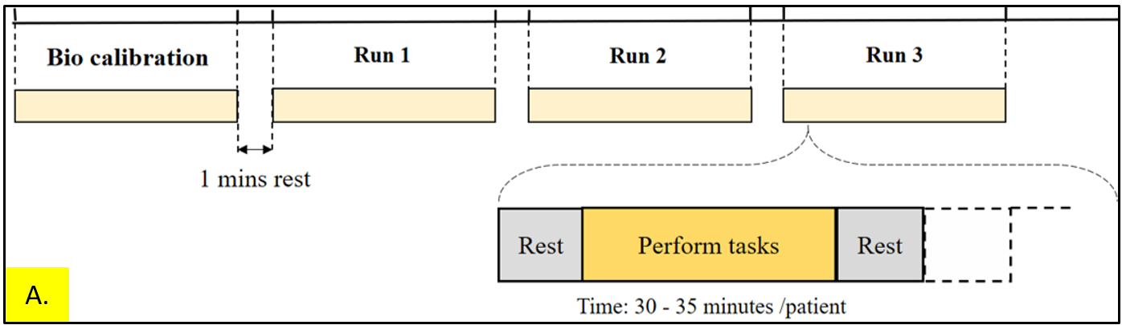
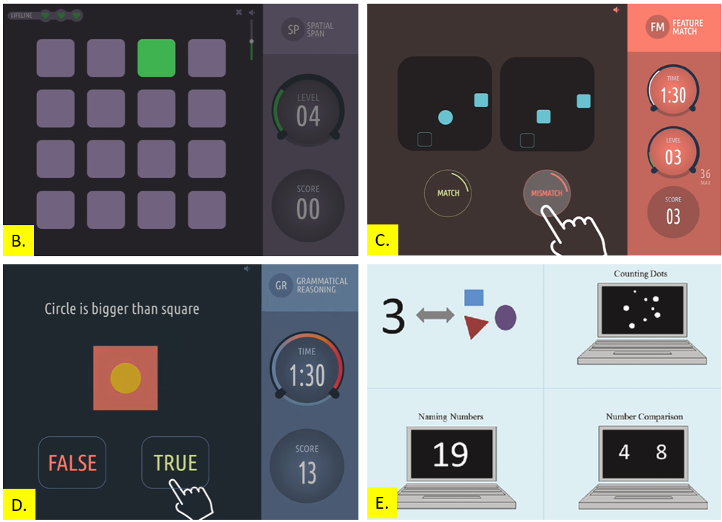
Hình 8. Quy trình đo dữ liệu tín hiệu EEG và các nhiệm vụ nhận thức bệnh nhân sẽ thực hiện trong quá trình đo này. A. Tổng thời gian cho một buổi đo của mỗi người là 30 - 35 phút. Đầu tiên là hiệu chuẩn sinh học; sau khi nghỉ ngơi một phút, tín hiệu EEG được đo lặp lại trong ba lần, mỗi lần bao gồm trạng thái nghỉ và thực hiện nhiệm vụ nhắm đến 04 lĩnh vực nhận thức. A. Spatial Span (lĩnh vực Trí nhớ). B. Feature Match (lĩnh vực Tập trung). C. Grammatical Reasoning (lĩnh vực Ngôn ngữ). D. Arithmetic Reasoning (lĩnh vực Toán học).

Công cụ mô phỏng thí nghiệm khi thu dữ liệu EEG là phần mềm PsychoPy. PsychoPy® là một gói đa nền tảng miễn phí cho phép người dùng chạy một loạt các thử nghiệm trong khoa học hành vi. Trong mô phỏng thí nghiệm này, người tham gia nghiên cứu sẽ được đo tín hiệu điện não dưới hai trạng thái: nghỉ ngơi và thực hiện nhiệm vụ nhận thức. Ở phần đo điện não ở trạng thái nghỉ, người tham gia nghiên cứu sẽ được ngồi ở tư thế thoải mái, mắt mở và nhìn vào dấu cộng màu đen trên màn hình. Khi đo điện não ở trạng thái thực hiện nhiệm vụ nhận thức, người tham gia nghiên cứu sẽ được ngồi ở tư thế thoải mái, mắt mở, và thực hiện các yêu cầu nhiệm vụ hiện trên màn hình.

Công cụ đo tín hiệu EEG là hệ thống đo điện não Natus và phần mềm thu dữ liệu NeuralWork, được thực hiện bởi nhóm nghiên cứu của ThS.BS. Hoàng Tiến Trọng Nghĩa (Hình 9).
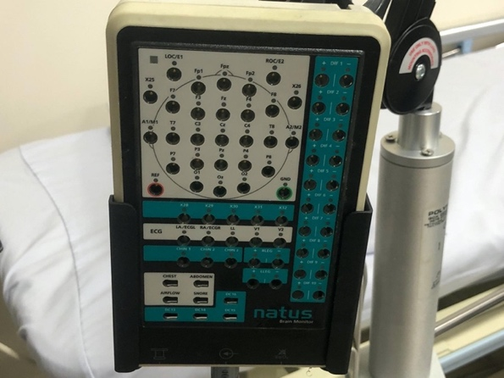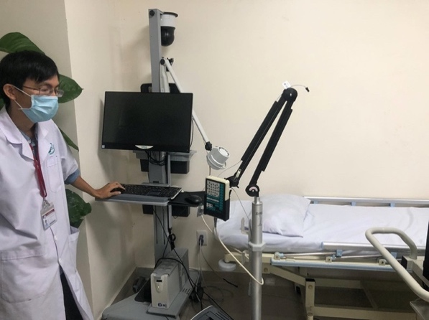

Hình 9. Hệ thống đo EEG Natus ở bệnh viện Quân Y 175
Điện cực EEG được gắn theo hệ thống Quốc tế 10-20. Tín hiệu EEG được ghi nhận tại các vị trí điện cực được tô màu (Hình 10). Điện cực đất ở vị trí Fpz và điện cực quy chiếu (reference) ở xương chũm hai bên tai. Tất cả các lần ghi tín hiệu điện não EEG, tình nguyện viên sẽ được yêu cầu ngồi yên để tránh tín hiệu bị gây nhiễu bởi chuyển động đầu cũng như các chuyển động cơ khác trên cơ thể.
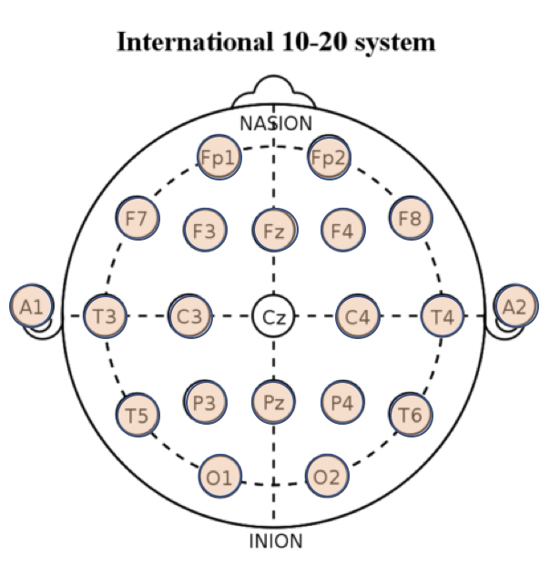

Hình 10. Hệ thống 10-20 quốc tế và các điện cực được sử dụng trong đề cương

Tiền xử lý và trích xuất tính năng EEG
Tiền xử lý EEG: Dữ liệu nhận được sẽ qua các bước tiền xử lý, bước này giúp loại bỏ những dữ liệu bị nhiễu do môi trường hoặc cử động sinh học của bệnh nhân. Đây là bước giúp cải thiện hiệu suất và là bước cực kỳ quan trọng trong quá trình thu thập dữ liệu. Phân tích thành phần độc lập (Independent Component Analysis - ICA) và phân rã chế độ thực nghiệm đa chiều (Empirical Mode Decomposition - EMD) bằng Python sẽ được sử dụng để loại bỏ các chuyển động của mắt và cơ.
Hiệu chỉnh đường chuẩn: Tín hiệu được lọc tương quan với đường chuẩn bằng cách lấy hiệu của trung bình toàn bộ tín hiệu từ tất cả điện cực từ tín hiệu gốc. Hiệu số của phép tính này là đoạn tín hiệu đã được hiệu chỉnh đường chuẩn. Phương pháp này được sử dụng để tách các phần tín hiệu vượt quá giá trị nằm trên đường chuẩn nhằm loại bỏ phần nhiễu do các tác động hoặc tín hiệu khác khỏi tín hiệu EEG thực. Phương pháp này được thực hiện bằng thư viện MNE trên ngôn ngữ lập trình Python.
Bộ lọc thông dải: Tín hiệu EEG sẽ được lọc bằng bộ lọc thông dải (bandpass filter). Bộ lọc được sử dụng với mục đích giảm nhiễu và tăng chất lượng tín hiệu. Bộ lọc bandpass cho phép tín hiệu trong một khoảng tần số nhất định được phép đi qua. Phương pháp này được thực hiện bằng thư viện MNE trên ngôn ngữ lập trình Python.
Loại nhiễu đặc hiệu cho nhiễu tín hiệu điện mắt và điện cơ: Khi thu tín hiệu EEG, các hoạt động khác của cơ thể người tham gia sẽ gây ra các tín hiệu nhiễu như nhiễu điện mắt (khi chớp mắt, đảo mắt), nhiễu điện cơ (hoạt động tay, cơ mặt, nghiếm răng. ICA và EMD là các phương pháp thống kê và tính toán để phát hiện các thành phần làm cơ sở của một tín hiệu ngẫu nhiên. Các thuật toán lọc nhiễu tín hiệu được thực hiện trên ngôn ngữ lập trình Python thông qua thư viện MNE (thư viện nguồn mở để khám phá, hình ảnh hóa và phân tích dữ liệu sinh lý thần kinh ở người).
Trích xuất tính năng EEG:
Mật độ phổ công suất (Power Spectral Density - PSD): Dữ liệu được xử lý qua biến đổi Fourier nhanh (Fast Fourier transform - FFT) hoặc biến đổi Hilbert-Huang (Hilbert-Huang transform - HHT) với cửa sổ Hanning 4 giây và chồng chéo 50%. HHT được sử dụng để thu được phản ứng pha cực tiểu từ phép phân tích phổ. Công suất tuyệt đối của mỗi dải có thể thu được bằng cách lấy logarit công suất phổ của nó. Việc tính toán PSD được thực hiện trên ngôn ngữ lập trình Python thông qua thư viện MNE.
Độ phức tạp (Entropy): Entropy thể hiện độ phức tạp của chuỗi tín hiệu phi tuyến tính. Quá trình xử lý thông tin trong não được thể hiện bằng hoạt động, như đo bằng điện não đồ cũng là một chuỗi thời gian đa chiều, không cố định, không tuyến tính. Việc tính toán entropy sẽ được thực hiện với thư viện MNE (Python).
Phân tích cắt lớp điện từ não bộ phân giải thấp (low-resolution brain electromagnetic tomography analysis - LORETA): LORETA phân tích tín hiệu EEG từ khắp da đầu để xác định vị trí của nguồn từ trong vỏ não. Phương pháp này được phát triển bởi Roberto Pascual-Marqui vào năm 1974 dựa trên việc giải quyết vấn đề “nghịch đảo” của bài toán dự đoán nơi nào trên bề mặt của một quả cầu sẽ xuất hiện nguồn điện áp từ bên trong quả cầu. Việc tính phân tích LORETA sẽ được thực hiện thông qua phần mềm LORETA-Key được phát triển bởi Đại học Zurich.

Xây dựng mô hình trí tuệ nhân tạo để dự đoán hiệu quả can thiệp BrainTrain
Các mô hình trí tuệ nhân tạo sẽ được sử dụng ngôn ngữ lập trình Python với đầu vào là điểm số nhận thức và dữ liệu chơi game kết hợp với các tính năng EEG (PSD, Entropy và LORETA). Lựa chọn đặc trưng có thể được thực hiện bằng cách sử dụng các phương pháp như Phân tích thành phần chính (Principal Component Analysis - PCA) và Loại trừ dần (backward elimination). Các mô hình được áp dụng là Random Forest (RF), Support Vector Regression (SVR), Support Vector Machine (SVM), and Logistic Regression (LR) vì chúng có thể có được độ chính xác trên 80% trong các nghiên cứu trước đây khi phân loại giữa người bình thường, bệnh nhân MCI và AD. Một chiến lược khác là khai thác mô hình Mạng thần kinh tích chập (Convolutional Neural Network – CNN) bằng cách sử dụng PSD làm đầu vào vì PSD cung cấp thông tin trong cả miền thời gian và tần số và có thể chứng minh mật độ công suất tại các thời điểm khác nhau để đánh giá cơ chế bù trừ thần kinh. Hiệu suất của mô hình sẽ được đánh giá bằng cách sử dụng các chỉ số chuẩn như Precision (PRE), Recall (REC), và điểm F1 (F1 score). Cuối cùng, các thông số của mô hình sẽ được tối ưu hóa để đạt được độ chính xác ít nhất 80%.

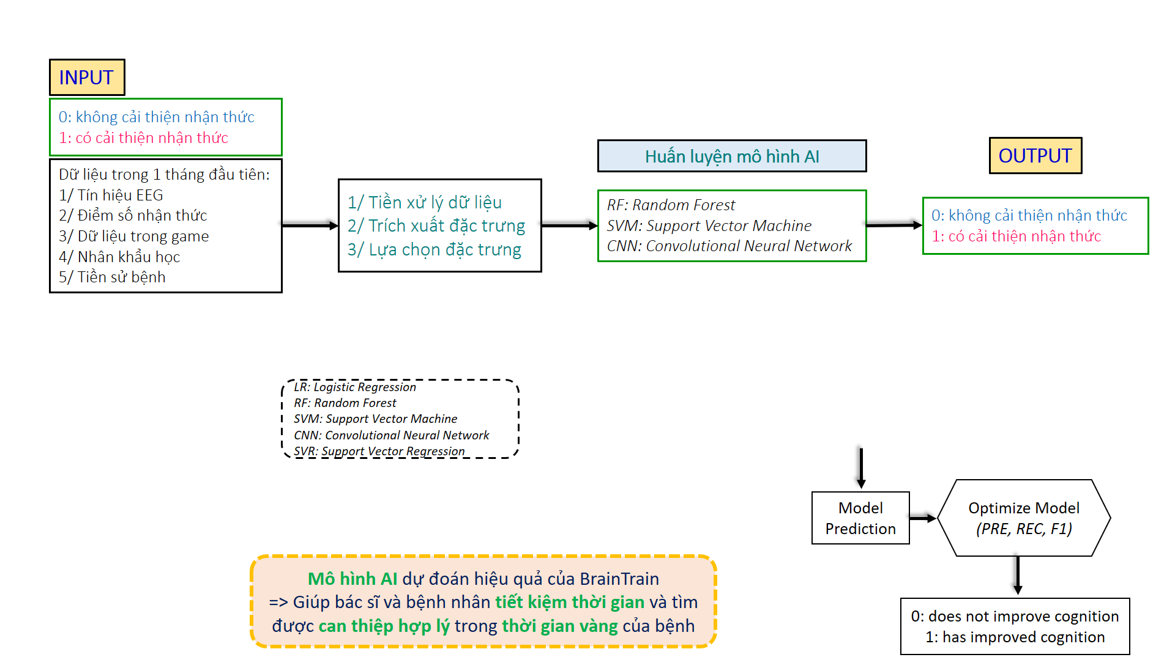

Hình 12. Quy trình xây dựng mô hình Trí tuệ nhân tạo để dự đoán hiệu quả can thiệp.
Thay vì mất 03 tháng để biết hiệu quả của can thiệp, các mô hình AI sẽ đưa ra dự đoán về hiệu quả trong tuần đầu tiên can thiệp. Chúng tôi sẽ sử dụng dữ liệu tín hiệu EEG, điểm số nhận thức, nhân khẩu học, tiền sử bệnh, dữ liệu trong trò chơi trong tháng đầu tiên sử dụng BrainTrain. Các bước tiếp theo bao gồm: tiền xử lý dữ liệu, trích xuất đặc trưng, lựa chọn đặc trưng và huấn luyện mô hình AI. Các mô hình có thể dự đoán điểm nhận thức của bệnh nhân hoặc liệu bệnh nhân có cải thiện nhận thức của họ sau khi can thiệp hay không.

19 | Phương án phối hợp với các tổ chức, đơn vị nghiên cứu và cơ sở sản xuất trong nước
(Trình bày rõ phương án phối hợp: tên các tổ chức, đơn vị phối hợp chính tham gia thực hiện đề tài và nội dung công việc tham gia trong đề tài, kể cả các cơ sở sản xuất hoặc những người sử dụng kết quả nghiên cứu; khả năng đóng góp về nhân lực, tài chính, cơ sở hạ tầng-nếu có).

Đối với đề tài BrainTrain này, chúng tôi nhận được sự hợp tác rất lớn từ Khoa Nội thần Kinh của bệnh viện Quân Y 175, mà cụ thể đó chính là sự hợp tác của nhóm nghiên cứu của Bác sĩ Hoàng Tiến Trọng Nghĩa.
Trong nghiên cứu lần này, nhóm tôi đã nhận được sự hỗ trợ rất lớn từ phía bệnh viện Quân Y 175 ở những mục sau:
- Đề xuất, góp ý và hỗ trợ chỉnh sửa đề cương khoa học trước khi tiến hành thực hiện nghiên cứu
- Hỗ trợ xin Y Đức ở Hội đồng Y Đức tại bệnh viện Quân Y 175
- Hỗ trợ nghiên cứu và đề xuất bộ tiêu chuẩn tuyển chọn đối tượng bệnh nhân MCI tham gia nghiên cứu
- Hỗ trợ tuyển đối tượng tham gia nghiên cứu từ nguồn bệnh nhân đến và thăm khám tại bệnh viện Quân Y 175
- Hỗ trợ cơ sở vật chất nghiên cứu là máy thu dữ liệu điện não Natus và cùng phần mềm Neural Work. Bên cạnh đó, bệnh viện Quân Y 175 cũng hỗ trợ cho dự án 01 anh/chị kỹ thuật viên về máy để hỗ trợ tiến hành đo điện não trên bệnh nhân

20 | Phương án hợp tác quốc tế (nếu có)  (Trình bày rõ phương án phối hợp: tên đối tác nước ngoài; nội dung đã hợp tác- đối với đối tác đã có hợp tác từ trước; nội dung cần hợp tác trong khuôn khổ đề tài; hình thức thực hiện. Phân tích rõ lý do cần hợp tác và dự kiến kết quả hợp tác, tác động của hợp tác đối với kết quả của đề tài)
21 |  | Tiến độ thực hiện
 |  | Các nội dung, công việc  chủ yếu cần được thực hiện; các mốc đánh giá chủ yếu | Kết quả phải đạt | Thời gian (bắt đầu,  kết thúc) | Cá nhân,  tổ chức  thực hiện* | Dự kiến  kinh phí
(1) |  | (2) | (3) | (4) | (5) | (6)
1 |  | Nghiên cứu và đề xuất đề cương khoa học | Bộ đề cương nghiên cứu khoa học về dự án BrainTrain | 04 – 10/2022 | Chủ nhiệm đề tài và nhóm nghiên cứu
2 |  | Chuẩn bị Hồ sơ cho Nghiên cứu | Bộ hồ sơ cho đề tài bao gồm: (1) Thuyết minh đề tài (bản tiếng Việt), (2) Thuyết minh đề tài (bản tiếng Anh), (3) Hồ sơ Y Đức, (4) Lý lịch Khoa học của các thành viên nhóm nghiên cứu | 04 – 10/2022 | Chủ nhiệm đề tài và nhóm nghiên cứu
3 |  | Trình bày đề cương, đề xuất hợp tác | Trình bày đề cương nghiên cứu đến nhóm nghiên cứu hợp tác | 10/2022 | Chủ nhiệm đề tài và nhóm nghiên cứu
4 |  | Thiết kế và phát triển BrainTrain | BrainTrain  (bản thử nghiệm) | 10/2022 – 02/2023 | Chủ nhiệm đề tài và nhóm nghiên cứu
5 |  | Xây dựng mô hình thí nghiệm | Bộ mô phỏng thí nghiệm 30-35 phút, sử dụng phần mềm PsychoPy | 11 – 12/2022 | Chủ nhiệm đề tài và nhóm nghiên cứu
6 |  | Nộp hồ sơ Y Đức | Sự cho phép nghiên cứu từ hội đồng Y Đức tại bệnh viện Quân Y 175 | 03/2022 | Chủ nhiệm đề tài, nhóm nghiên cứu và nhóm đồng nghiên cứu đến từ bệnh viện Quân Y 175
7 |  | Tuyển chọn đối tượng tham gia nghiên cứu | Danh sách 80 đối tượng đồng ý tham gia nghiên cứu | 03/2022 | Chủ nhiệm đề tài, nhóm nghiên cứu, nhóm đồng nghiên cứu đến từ bệnh viện Quân Y 175
8 |  | Tối ưu hóa ứng dụng BrainTrain | BrainTrain  (bản chính thức sử dụng cho nghiên cứu) | 03/2023 | Chủ nhiệm đề tài và nhóm nghiên cứu
9 |  | Tiến hành thu thập dữ liệu từ nhóm đối tượng nghiên cứu | Dữ liệu EEG và điểm số nhận thức thu từ nhóm cỡ mẫu | 04 – 12/2023 | Chủ nhiệm đề tài, nhóm nghiên cứu, nhóm đồng nghiên cứu đến từ bệnh viện Quân Y 175
10 |  | Phân tích và so sánh dữ liệu EEG | Sự thay đổi về hoạt động thần kinh trước và sau can thiệp | 06 – 12/2023 | Chủ nhiệm đề tài và nhóm nghiên cứu
11 |  | Tiền xử lý dữ liệu thu thập | Bộ dữ liệu sau khi lọc nhiễu và loại bỏ những đoạn dữ liệu không cần thiết | 06/2023 | Chủ nhiệm đề tài, nhóm nghiên cứu
12 |  | Trích xuất đặc trưng dữ liệu | Bộ dữ liệu với các trích xuất đặc trưng được nghiên cứu và tính toán bằng cách phần mềm toán học | 06/2023 | Chủ nhiệm đề tài, nhóm nghiên cứu
13 |  | Xây dựng mô hình trí tuệ nhân tạo | Mô hình phân loại được viết dựa trên ngôn ngữ lập trinh Python | 01/2024 | Chủ nhiệm đề tài, nhóm nghiên cứu
14 |  | Tối ưu hoá mô hình | Báo cáo sau mỗi lần điều chỉnh mô hình và mô hình phân loại mới | 02/2024 | Chủ nhiệm đề tài, nhóm nghiên cứu
15 |  | Thu thập kết quả nghiên cứu và viết báo cáo | Bản báo cáo về kết quả nghiên cứu, bàn luận cũng như hướng phát triển tiếp theo cho nghiên cứu | 03/2024 | Chủ nhiệm đề tài, nhóm nghiên cứu
* Chỉ ghi những cá nhân có tên tại Mục 12

III. SẢN PHẨM KH&CN CỦA ĐỀ TÀI

22 |  | Sản phẩm KH&CN chính của đề tài và yêu cầu chất lượng cần đạt (Liệt kê theo dạng sản phẩm)
Dạng I: Mẫu (model, maket); sản phẩm (Vũ khí, trang bị kỹ thuật; vật liệu; thiết bị, máy móc, dây chuyền công nghệ...)
Số TT | Tên sản phẩm cụ thể và chỉ tiêu chất lượng chủ yếu của sản phẩm |  |  | Đơn vị đo |  | Mức chất lượng |  |  |  | Dự kiến số lượng/quy mô sản phẩm tạo ra
 |  |  |  |  |  | Cần đạt | Mẫu tương tự  (theo các tiêu chuẩn mới nhất)
 |  |  |  |  |  |  | Trong nước |  | Thế giới
(1) | (2) |  |  | (3) |  | (4) | (5) |  | (6) | (7)
1 | Ứng dụng rèn luyện nhận thức BrainTrain cho bệnh nhân MCI |  |  | Ứng dụng
2 | Bộ dữ liệu tín hiệu EEG của 80 bệnh nhân MCI trước và sau can thiệp bằng BrainTrain |  |  | Bộ
3 | Bộ dữ liệu về khả năng nhận thức của 80 bệnh nhân MCI trước và can thiệp bằng BrainTrain |  |  | Bộ
4 | Mô hình dự đoán hiệu quả can thiệp bằng BrainTrain |  |  | Mô hình
5 | Mô hình thí nghiệm sử dụng phần mềm PsychoPy cho bệnh nhân MCI trong lúc đo dữ liệu EEG |  |  | Mô hình
22.1. Mức chất lượng các sản phẩm (Dạng I) so với các sản phẩm tương tự trong nước và nước ngoài (Làm rõ cơ sở khoa học và thực tiễn để xác định các chỉ tiêu về chất lượng cần đạt của các sản phẩm của đề tài)

Dạng II: Báo cáo tổng hợp kết quả đề tài; tài liệu thiết kế, tài liệu công nghệ, tính năng chiến - kỹ thuật sản phẩm; nguyên lý ứng dụng; phương pháp; tiêu chuẩn; quy phạm; phần mềm máy tính; sơ đồ, bản đồ; số liệu, cơ sở dữ liệu; Báo cáo phân tích; Tài liệu dự báo (phương pháp, quy trình, mô hình,...); đề án, quy hoạch; luận chứng kinh tế - kỹ thuật, báo cáo nghiên cứu khả thi và các sản phẩm khác
TT |  | Tên sản phẩm |  |  | Yêu cầu khoa học cần đạt |  |  |  |  |  | Ghi chú
1 |  | Mô hình thí nghiệm sử dụng phần mềm PsychoPy cho bệnh nhân MCI trong lúc đo dữ liệu EEG |  |  | Đảm bảo tính Y Đức, đảm bảo theo quy định và chính xác với đề xuất trong đề cương
2 |  | Ứng dụng rèn luyện nhận thức BrainTrain cho bệnh nhân MCI |  |  | Đảm bảo tính Y Đức trong phát triển và tối ưu hóa mô hình khi thu thập phản hồi từ bệnh nhân
3 |  | Bộ dữ liệu của nhóm đối tượng tham gia nghiên cứu |  |  | Bộ dữ liệu phải được thu thập từ nhóm đối tượng tham gia nghiên cứu phù hợp với bộ tiêu chí tuyển đối tượng tham gia nghiên cứu
4 |  | Mô hình dự đoán hiệu quả can thiệp |  |  | Đảm bảo tính Y Đức trong mô hình
5 |  | Báo cáo nghiệm thu về kết quả thí nghiệm |  |  | Đảm bảo theo quy định
Dạng III: Bài báo, sách, giáo trình và các ấn phẩm khác
Số TT |  | Tên sản phẩm | Yêu cầu khoa học cần đạt |  |  |  |  | Dự kiến nơi công bố (Tạp chí, Nhà xuất bản) |  |  | Ghi chú
(1) |  | (2) | (3) |  |  |  |  | (4) |  |  | (5)
1 |  | 01 Bài báo khoa học | Tạp chí chuyên ngành
22.2. Sản phẩm dự kiến đăng ký bảo hộ quyền sở hữu công nghiệp, sở hữu trí tuệ, giải pháp hữu ích, sáng kiến cải tiến kỹ thuật:

23 |  | Khả năng ứng dụng và phương thức chuyển giao kết quả nghiên cứu
23.1. Khả năng về thị trường (Nhu cầu quân sự, quốc phòng, kinh tế - xã hội, nêu tên và nhu cầu đơn vị sử dụng cụ thể; điều kiện cần thiết để có thể đưa sản phẩm ra thị trường?)
23.2. Khả năng về ứng dụng các kết quả nghiên cứu vào sản xuất kinh doanh (Khả năng cạnh tranh về giá thành và chất lượng sản phẩm)
23.3. Khả năng liên doanh liên kết với các doanh nghiệp trong quá trình nghiên cứu
23.4 Mô tả phương thức chuyển giao
(Chuyển giao công nghệ trọn gói, chuyển giao công nghệ có đào tạo, chuyển giao theo hình thức trả dần theo tỷ lệ % của doanh thu; liên kết với doanh nghiệp để sản xuất hoặc góp vốn với đơn vị phối hợp nghiên cứu hoặc với cơ sở sẽ áp dụng kết quả nghiên cứu theo tỷ lệ đã thỏa thuận để cùng triển khai sản xuất; tự thành lập doanh nghiệp trên cơ sở kết quả nghiên cứu tạo ra…)
24 |  | Phạm vi và địa chỉ (dự kiến) ứng dụng các kết quả của đề tài
Phạm vi ứng dụng: Các bệnh viện, sở y tế, trung tâm sa sút trí tuệ ở Việt Nam
Địa chỉ dự kiến ứng dụng: Khoa Nội thần kinh Bệnh viện Quân y 175
25 |  | Tác động và lợi ích mang lại của kết quả nghiên cứu
25.1 Đối với quân sự, quốc phòng, kinh tế - xã hội và môi trường
(Nêu những tác động dự kiến của kết quả nghiên cứu đối với quân sự, quốc phòng, sự phát triển kinh tế - xã hội và môi trường)
Kết quả nghiên cứu của đề tài sẽ góp phần hỗ trợ bệnh nhân MCI được can thiệp kịp thời ngay từ giai đoạn sớm của bệnh, ngăn bệnh tiến triển đến giai đoạn sa sút trí tuệ. Bên cạnh đó, nghiên cứu định hướng nâng cao chất lượng can thiệp bệnh MCI ở Việt Nam trở nên dễ dàng tiếp cận bệnh nhân với đa dạng vùng miền và bối cảnh kinh tế - xã hội.

25.2 Đối với lĩnh vực KH&CN có liên quan
(Nêu những dự kiến đóng góp vào các lĩnh vực khoa học công nghệ ở trong nước và quốc tế)
- Góp phần đề xuất một phương pháp can thiệp không dùng thuốc cho bệnh nhân MCI ở Việt Nam giúp trì hoãn sự chuyển đổi từ MCI đến sa sút trí tuệ, có thể áp dụng được cho nhiều khu vực trên đất nước (bao gồm cả nông thôn và thành thị).
- Đóng góp những kiến thức về cơ chế tác động của liệu pháp trò chơi nhận thức lên nhiều lĩnh vực nhận thức thông qua tín hiệu EEG từ kết quả bộ dữ liệu thu thập được.
- Góp phần ứng dụng Trí tuệ nhân tạo vào phát triển lĩnh vực chẩn đoán trong Y học mà cụ thể là dự đoán hiệu quả của một phương pháp can thiệp bằng ứng dụng trò chơi nhận thức.

25.3 Đối với đơn vị chủ trì và các cơ sở ứng dụng kết quả nghiên cứu
Đối với tổ chức chủ trì:
Việc triển khai thực hiện đề tài sẽ thể hiện sự quan tâm đến bệnh nhân mắc MCI, giúp họ rèn luyện nhận thức và dự đoán sớm được hiệu quả can thiệp giúp tiết kiệm thời gian của bệnh nhân trong việc tìm phương pháp can thiệp hợp lý.
Đối với các cơ sở ứng dụng kết quả nghiên cứu:
Ứng dụng BrainTrain được kì vọng sử dụng như một phương pháp can thiệp chính thức cho bệnh nhân MCI, giúp trì hoãn sự tiến triển của bệnh, làm giảm áp lực lên nền y tế và kinh tế nước nhà.
Kết quả phân tích tín hiệu EEG góp phần giúp giải thích cơ chế của liệu pháp trò chơi nhận thức có tác động như thế nào lên những lĩnh vực nhận thức mà bệnh nhân MCI bị suy giảm.
Mô hình trí tuệ nhân tạo giúp dự đoán sớm hiệu quả can thiệp bằng BrainTrain.

V. NHU CẦU KINH PHÍ THỰC HIỆN ĐỀ TÀI VÀ NGUỒN KINH PHÍ
(Giải trình chi tiết trong phụ lục kèm theo)

Đơn vị tính: Triệu đồng
27 | Kinh phí thực hiện đề tài phân theo các khoản chi
 | Nguồn kinh phí | Tổng số | Trong đó
 |  |  | Trả công lao động (khoa học, phổ thông) | Nguyên, vật liệu, năng lượng | Thiết bị, máy móc | Xây dựng, sửa chữa nhỏ | Chi khác  (Thuế)
1 | Tự túc
 | Tổng kinh phí

(*): chỉ dự toán khi đề tài đã được phê duyệt

TP. HCM, ngày...... tháng ...... năm 20....  KHOA, PHÒNG BAN  (Họ, tên, chữ ký, đóng dấu) | Hà Nội, ngày...... tháng ...... năm 20....  THỦ TRƯỞNG ĐƠN VỊ  (Họ, tên, chữ ký, đóng dấu)
TP.HCM, ngày...... tháng ...... năm 20....
CHỦ NHIỆM ĐỀ TÀI
(Họ, tên và chữ ký)

1 Bản Thuyết minh đề tài này dùng cho hoạt động nghiên cứu ứng dụng và phát triển công nghệ thuộc 4 lĩnh vực khoa học nêu tại mục 7 của Thuyết minh. Thuyết minh được trình bày và in trên khổ A4.

